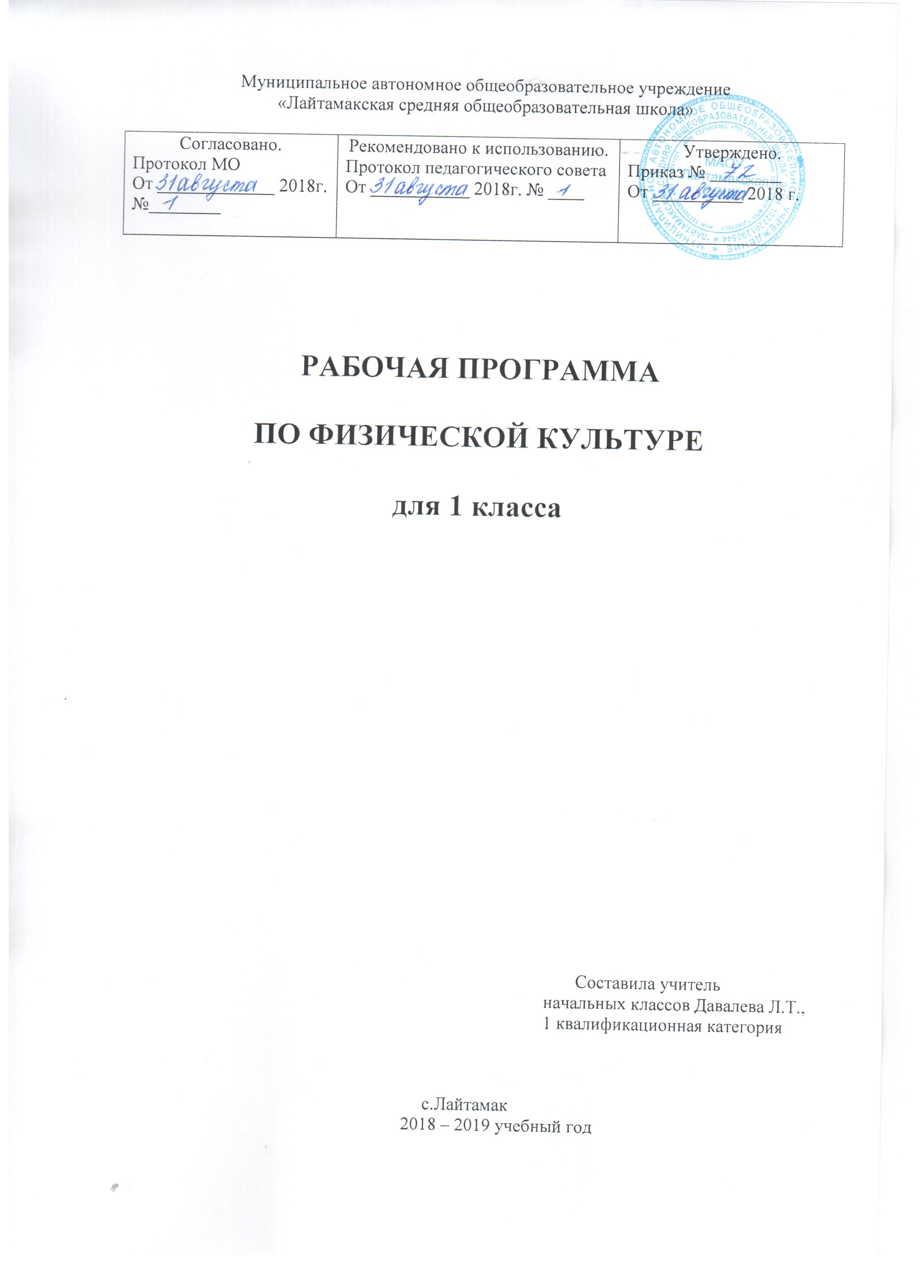

Рабочая программа по физической культуре
1 класс
Разделы:
- Пояснительная записка
- Планируемые результаты изучения учебного предмета
- Содержание учебного предмета
- Тематическое планирование

Раздел 1. Пояснительная записка
Рабочая программа составлена на основании:
- Закон об образовании в Российской Федерации: Федеральный закон от 29 декабря 2012 г. № 273-ФЗ;
- Федеральный государственный образовательный стандарт начального общего образования: приказ Министерства образования и науки Российской Федерации от 06.10.2009 № 373; приказ Министерства образования и науки РФ от 31.12.2015г.№1576 «О внесении изменений в федеральный государственный образовательный стандарт начального общего образования;
- Примерная (М.: «Просвещение», 2010 г.) и авторская программа начального общего образования «Физическая культура 1-4 классы», УМК «Школа России». М.: Просвещение, 2012. Автор: В.И. Лях;
- Основная образовательная программа начального общего образования МАОУ «Лайтамакская СОШ»;
- Учебный план МАОУ «Лайтамакская СОШ» на 2018-2019 учебный год;
- Приказ от 8 июня 2015 г. № 576 «О внесении изменений в федеральный перечень учебников, рекомендованных к использованию при реализации имеющих государственную аккредитацию образовательных программ начального и общего, среднего общего образования, утверждённого приказом Министерства образования и науки Российской Федерации от 31 марта 2014 г. № 253;
- Положение о рабочей программе педагога МАОУ «Лайтамакская СОШ».

Рабочая программа по физической культуре в 1 классе рассчитана на 99 уроков в течение учебного года (3 часа в неделю, 33 учебные недели).
Цель программы: формирование здорового образа жизни, привлечение детей к систематическим занятиям спортом, укрепления здоровья и всестороннее физическое развитие.

Задачи:
1)укрепить здоровье, улучшить осанку, профилактика плоскостопия, содействовать гармоническому, физическому развитию;
2)овладеть школой движений;
3)развить координационные и кондиционные способности;
4)формировать элементарные знания о личной гигиене;
5)выработать представления об основных видах спорта, снарядах и инвентаре, о соблюдении правил техники безопасности во время занятий;
6)приобщить к самостоятельным занятиям физическими упражнениями;
7)воспитать дисциплинированность, доброжелательное отношение к товарищам, честность, отзывчивость.
Раздел 2. Планируемые результаты изучения учебного предмета

В соответствии с требованиями к результатам освоения основной образовательной программы начального общего образования Федерального государственного образовательного стандарта (Приказ Министерства образования и науки Российской Федерации от 6 октября 2009 г. №373) данная рабочая программа для 1—4 классов направлена на достижение учащимися личностных, метапредметных и предметных результатов по физической культуре.
Личностные результаты
- формирование чувства гордости за свою Родину, российский народ и историю России, осознание своей этнической и национальной принадлежности;
- формирование уважительного отношения к культуре других народов;
- развитие мотивов учебной деятельности и личностный смысл учения, принятие и освоение социальной роли обучающего;
- развитие этических чувств, доброжелательно и эмоционально-нравственной отзывчивости, понимания и сопереживания чувствам других людей;
- развитие навыков сотрудничества со сверстниками и взрослыми в разных социальных ситуациях, умение не создавать конфликты и находить
- выходы из спорных ситуаций;
- развитие самостоятельности и личной ответственности за свои поступки на основе представлений о нравственных нормах, социальной
- справедливости и свободе;
- формирование эстетических потребностей, ценностей и чувств;
- формирование установки на безопасный, здоровый образ жизни.

Метапредметные результаты
- овладение способностью принимать и сохранять цели и задачи учебной деятельности, поиска средств её осуществления;
- формирование умения планировать, контролировать и оценивать учебные действия в соответствии с поставленной задачей и условиями её реализации; определять наиболее эффективные способы достижения результата;
- определение общей цели и путей её достижения; умение договариваться о распределении функций и ролей в совместной деятельности; осуществлять взаимный контроль в совместной деятельности, адекватно оценивать собственное поведение и поведение окружающих;
- готовность конструктивно разрешать конфликты посредством учёта интересов сторон и сотрудничества;
- овладение начальными сведениями о сущности и особенностях объектов, процессов и явлений действительности в соответствии с содержанием конкретного учебного предмета;
- овладение базовыми предметными и межпредметными понятиями, отражающими существенные связи и отношения между объектами и процессами.
Предметные результаты
- формирование первоначальных представлений о значении физической культуры для укрепления здоровья человека (физического, социального и психического), о её позитивном влиянии на развитие человека (физическое, интеллектуальное, эмоциональное, социальное), о физической культуре и здоровье как факторах успешной учёбы и социализации;
- овладение умениями организовывать здоровьесберегающую жизнедеятельность (режим дня, утренняя зарядка, оздоровительные мероприятия, подвижные игры и т.д.);
- формирование навыка систематического наблюдения за своим физическим состоянием, величиной физических нагрузок, данными мониторинга здоровья (рост, масса тела и др.), показателями развития основных физических качеств (силы, быстроты, выносливости, координации, гибкости).

Ученик должен демонстрировать:
Физические способности | Физические упражнения | Мальчики | Девочки
Скоростные | Бег 30 метров с высокого старта, с. | 6.5 | 7.0
Силовые | Прыжок в длину, м. | 130 | 125
К выносливости | Бег 1000 м. | Без учета времени
К координации | Челночный бег 3х10 м.,с. | 11.0 | 11.5

Система оценки достижения планируемых результатов:
При оценивании успеваемости учитываются индивидуальные возможности, уровень физического развития и двигательные возможности, последствия заболеваний учащихся. Оценивание ведётся без выставления бальной отметки, сопровождается словесной оценкой.
Контрольно-измерительные материалы по курсу:
Контрольные упражнения | Мальчики |  |  | Девочки
 | Высокий | Средний | Низкий | Высокий | Средний | Низкий
Подтягивание на низкой перекладине из виса лежа (кол-во раз) | 11-12 | 9-10 | 7-8 | 9-10 | 7-8 | 5-6
Прыжок в длину с места(см) | 118-120 | 115-117 | 105-114 | 116-118 | 113-115 | 95-112
Наклон вперед не сгибая ног | Коснуться лбом колен | Коснуться ладонями пола | Коснуться пальцами пола | Коснуться колен лбом | Коснуться ладонями пола | Коснуться пальцами пола
Бег 30 м с высокого старта (с) | 9.8 | 10.2 | 10.4 | 10.4 | 10.8 | 11.2
Бег 1000 м | Без учета времени

Требования к уровню подготовки учащихся.
Уровень подготовки обучающихся
В результате освоения содержания программного материала учебного предмета «Физическая культура» обучающиеся должны достигнуть предусмотренного образовательным минимумом уровня развития физической культуры.
Учащиеся должны знать:
- об истории и особенностях зарождения и развития физической культуры и спорта;
- о способах и особенностях движений, передвижений;
- о работе мышц, систем дыхания, кровообращения при выполнении физических упражнений, о способах простейшего контроля за деятельностью этих систем;
- о терминологии разучиваемых упражнений, их функциональном смысле и направленности воздействия на организм;
- об общих и индивидуальных основах личной гигиены, правилах использования закаливающих процедур, профилактике нарушений осанки;
- о причинах травматизма на занятиях физической культуры.
Учащиеся должны уметь:
- выполнять основные движения, перемещения, упражнения по разделам программного материала;
- выполнять комплексы физических упражнений на развитие координации, гибкости, силы, скорости;
- взаимодействовать с одноклассниками в процессе занятий физической культурой.
- По окончании начальной школы обучающиеся должны показать уровень физической подготовленности не ниже результатов, приведенных в разделе «Демонстрировать», что соответствует обязательному минимуму содержания образования.

Раздел 3. Содержание учебного предмета «Физическая культура» в 1 классе

Знания о физической культуре. (12 часов). Групповые и игровые формы работы.
Ползание, ходьба на лыжах, как жизненно важные способы передвижения человека.(21 час).
Правила предупреждения травматизма во время занятий физическими упражнениями: организация мест занятий, подбор одежды, обуви и инвентаря.
Физические упражнения. (33 часа). Групповые и игровые формы работы, фронтальная форма работы. Физические упражнения, их влияние на физическое развитие и развитие физических качеств. Физическая подготовка и ее связь с развитием основных физических качеств. Характеристика основных физических качеств: силы, быстроты, выносливости, гибкости и равновесия.
Физическая нагрузка и ее влияние на повышение частоты сердечных сокращений.
Физкультурно-оздоровительная деятельность.
Подвижные игры. (33 часа).

Раздел 4. Тематический план

№  п/п | Вид программного материала | Количество  часов в год | 1  четверть | 2  четверть | 3  четверть | 4  четверть
1. | Базовая часть | 78 | 21 | 16 | 23 | 16
1.1. | Подвижные игры | 18 | 11 | 4 | 4 | 5
1.2. | Гимнастика с элементами акробатики | 18 | - | 12 | - | -
1.3. | Лёгкоатлетические упражнения | 21 | 10 | - | - | 11
1.4. | Лыжная подготовка | 21 | - | - | 19 | -
2. | Вариативная часть | 21 | 6 | 5 | 4 | 8
2.1. | Основы знаний о физической культуре, способы физкультурной деятельности. | 12 | 3 | 3 | 3 | 3
2.2. | Подвижные игры | 5 | 1 | - | - | 4
2.3. | Гимнастика с элементами акробатики | 3 | - | 2 | - | -
2.4. | Лёгкоатлетические упражнения | 3 | 2 | - | - | 1
2.5. | Лыжная подготовка | 1 | - | - | 1 | -
 | Всего часов: | 99 | 27 | 21 | 27 | 24

